<https://laravel.com/docs/5.4/eloquent#query-scopes>

global scope

add constraints to all queries for a given model

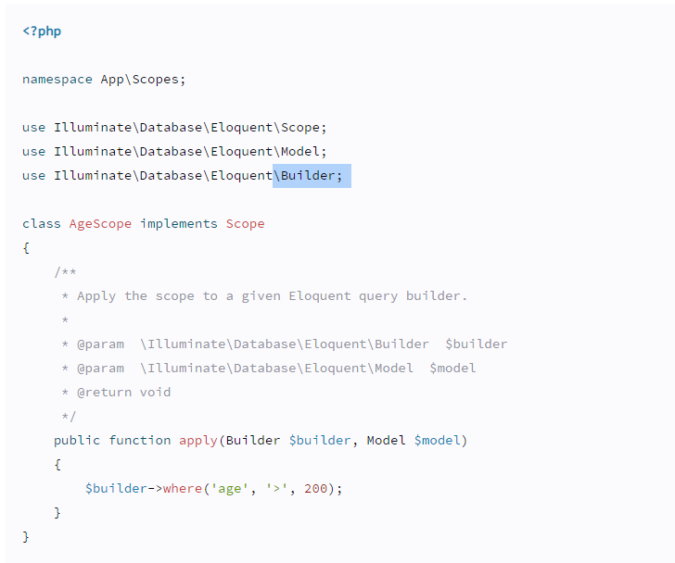

Apply scopte to model

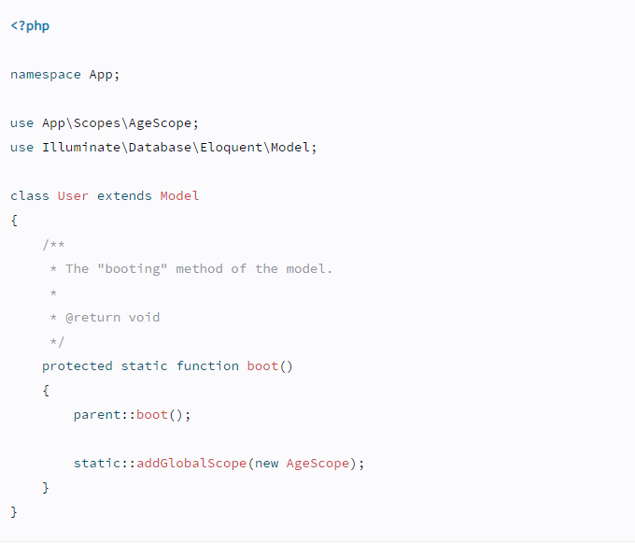

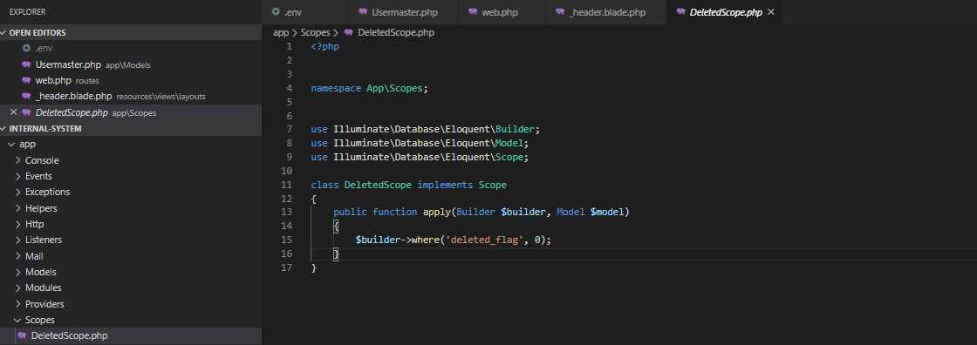

Viết scope riêng

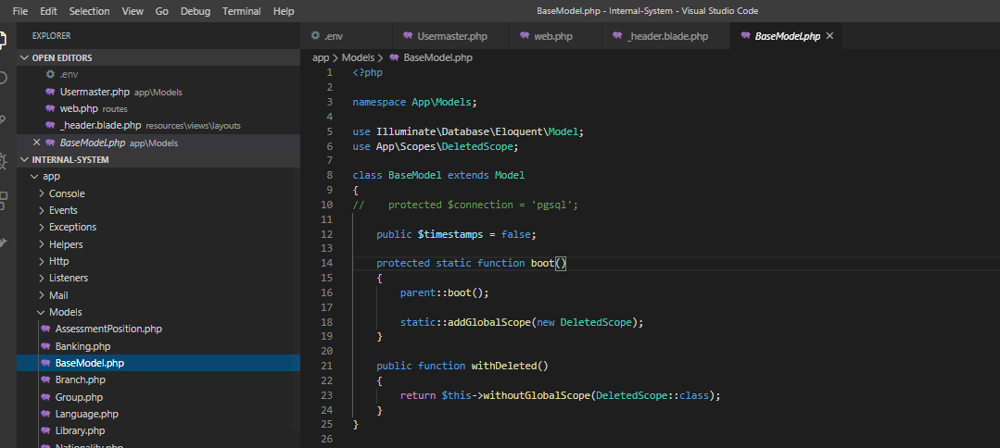

Tạo model chung

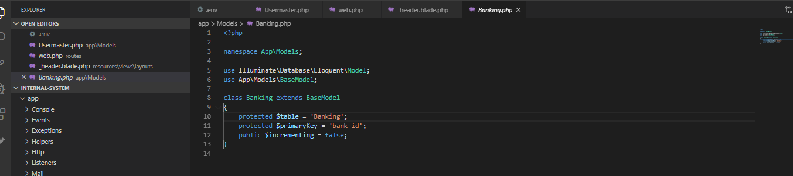

Các model khác extend từ model này thì có sẵn mọi thứ trong model base

Local scope, từng cái method giới hạn query trong từng model, gọi ra như gọi method